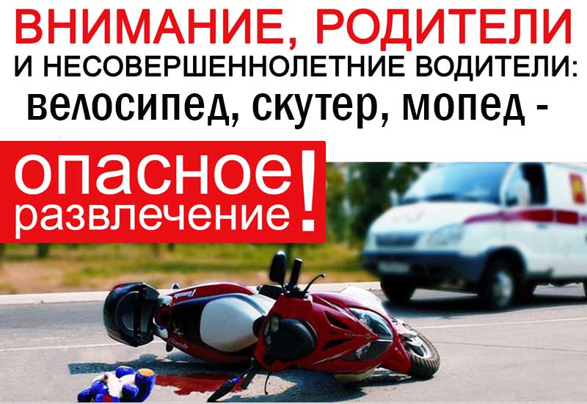
В летний период возрастает число ДТП с участием мототехники. Основными причинами ДТП являются слабая водительская дисциплина, управление мототехникой в нетрезвом виде, с превышением скоростного режима, без мотошлема, так же лицами не имеющим права на управление мототехникой. К тому же мопед, скутер, квадроцикл – это самые незащищенные виды транспортных средств, и даже незначительные столкновения, а иногда и просто падение, могут повлечь за собой серьезные последствия.
Да, конечно, мопед, скутер, квадроцикл – для многих ребят является предметом мечтания и, прежде чем воплотить мечту в реальность, родителям следует задуматься, где же его ребенок будет управлять своим транспортным средством? Дети, оказавшись в потоке транспорта на проезжей части, где даже подготовленный человек в первые минуты движения может с трудом ориентироваться, а ребенок зачастую, даже не знает, как ему правильно нужно двигаться по проезжей части, может растеряться, запаниковать и поступить не так, как ожидают от него другие участники дорожного движения, знающие Правила. Именно такие обстоятельства чаще всего способствуют совершению дорожно-транспортного происшествия. К сожалению, родители, купив ребенку скутер, мопед, мотоцикл, квадроцикл не принимают во внимание, что выезд на дорогу запрещен лицам, не достигшим 16-тилетнего возраста. Владельцы двухколесного транспортного средства не спешат учить правила дорожного движения.
